**听觉文化与世界文明 11、12节**

**价值 多元 虚无**

→多元价值很有可能导致**价值虚无**，“点赞”代表的是价格而不是价值；当市场行为不断干预对于艺术创作的价值评判标准时，在极端的尊重或平等的前提下，会使人们难以分别好与坏，人们在选择时会感到非常迷茫；在无可奈何之下我们需要使用“比较分析”，以此来判断歌曲好坏

**评价 依据 知识**

→无论客观价值多么大，只要在主观上没有价值就没有意义，但是无论如何，你都会对它作出评价，而且不要因为它超过了你的知识领域就排斥它，不要简单作出评价；对于大师级作品，我们不能用“yes”or“no”来评价，更应该更有修养地对待

**功能 分类 意义**

→中国音乐分类：民间音乐、文人音乐、宫廷音乐、宗教音乐

·民间音乐只要经过改造（文人的介入）就会变为非遗，比如诗经与乐府。所以实际上民间音乐和文人音乐的持有者是同一类人，但文人音乐分为较明确的两大类，即古琴音乐与词调音乐，民间音乐分为民歌（号子、山歌、小调）、说唱（相声）、器乐、戏曲和歌舞。重点在于**娱乐功能。**

·宫廷音乐是官方音乐，讲究中正平和，与宗教音乐共为仪式音乐，重点在于**仪式功能。**

→分类：艺术音乐

·纯粹为艺术的目的来改造以上四种音乐，使其变为专业音乐

·为艺术的目的创作，艺术成为话语权

·在功能和分类之上赋予其社会意义、公共意义及个人意义等。

**宗教音乐**

“单声”→保持纯净性，不允许女性加入

阉伶歌手

黑人歌曲使用稳定的节奏型，为了跳舞服务

**城市音乐**

虚拟城市音乐：在虚幻的城市中演奏，只有音乐是真实的（play me I’m yours）

Pop MV + Cartoon + Motion

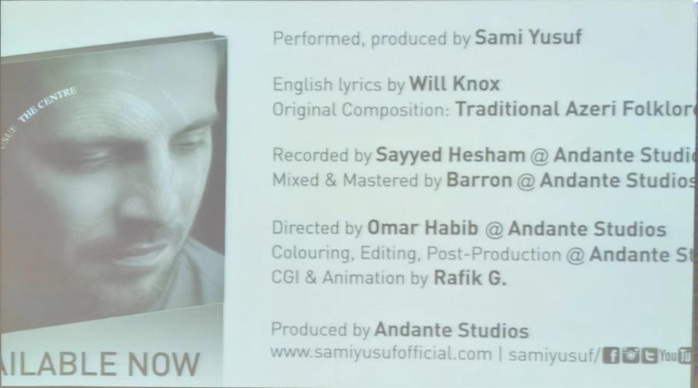

Theater-Stage-Ritual-Dance Music

Theater-Stage-Modern-Dance Music

Outdoor-Squarer-Folk-Ballet

音乐赋予艺术品以身份和立场

Indoor-Court-Mask-Waltz

**世界音乐**

**Keynote 风格的范例 （古典 流行 民间）**

风格的复杂要求我们对全球音乐有所了解，这是一种非常有挑战性的音乐风格。因为它首先考量的就是你的音乐感觉和知识的广度，而如果音乐家吸收能力极强，很多世界音乐根本让你无法辨别它的原型母体，相当于原生态与转基因，你根本尝不出来。

作为正在发展中的风格，世界音乐与西方新音色音乐的关系很大，与古典音乐阵营开始**回归**可听性有关，可以说是西方后现代音乐综合手法的结果。

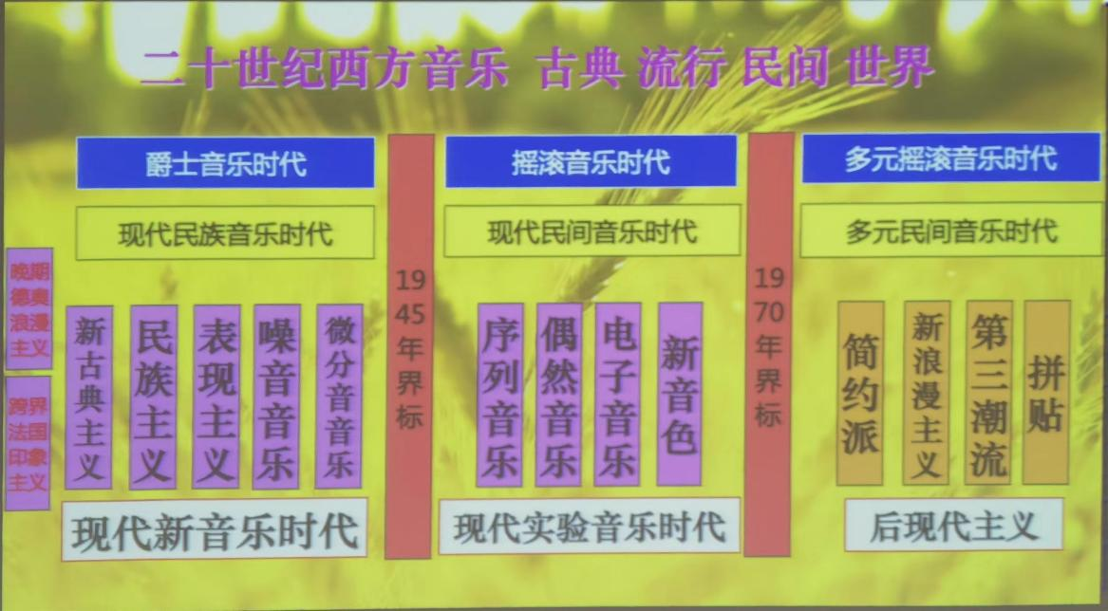

古典音乐在现代主义音乐时期将可听性市场拱手让人，古典音乐回归时呈现出新的形式，即世界音乐。

**艺术音乐 局部音乐**

**专业音乐 局部音乐 思想性超越可听性**

**精英音乐 局部音乐**

**平民音乐 世界音乐**

**·世界音乐风格**（world music）：融合性、综合性风格**→跨文化**

e.g. Enya（爱尔兰组合，popular+folk）世界音乐歌曲

e.g. Secret Garden（挪威组合，popular+folk）《夜曲》

e.g. Delhi 2 Dublin（2006-） （加拿大组合，popular+Folk）

e.g.Alan Stivell（1944-）（法国，基于竖琴的popular+Folk）

e.g.Karl Jenkins (1944-) Adiemus : Song of Sanctuary （英国， Classical + Folk + Ancient）

e.g.Robert **Prizeman-Libera**（1995-）（Classical+Folk+Ancient）**→典型世界音乐风格**

E.g.**Kronos** Quarter+

-Mongolia

-Israel

-Alim Qasimov

-India

-Kimmo Pohjonem

E.g. **Yo Yo Ma**+Silk Road Ensemble

→911事件发生后，ma yo yo的音乐理想，世界上的音乐可以放在一起，且可以是classical的，在这里没有民族主义和恐怖主义，每个音乐家都代表着各自文化最经典的部分，能培养出这样音乐家的文化，不会是恐怖主义的